Extrakce komplexů v soustavě kapalina-kapalina jako metoda studia jejich složení a separace

Základní pojmy:

Extrakce ≡ rozdělování v soustavě kapalina- kapalina. Jde v podstatě o převádění rozpuštěné látky z jedné kapalné fáze (zpravidla vodné) do jiné fáze (organické)

≡ z kapaliny do kapaliny se užívá tehdy, je-li příčinou přechodu do jiné kapalné fáze pouze rozdílná rozpustnost dělené složky v obou fázích

Separační extrakční funkce

- Nernstova rozdělovací konstanta K_{D} (1891)

$$K_{D}=\frac{[B]_{\text{org}}}{[B]_{\text{vod}}}$$

-Užívá se tehdy, je-li extrahovaná látka přítomna v obou fázích ve stejné chemické formě

- Ve většině systémů je to opravdu konstanta, ale např. při rozdělení HCl mezi ether a vodu je koncentrací HCl výrazně ovlivněna rozpustnost etheru ve vodě a tím i mísitelnost fází a K_{D} (HCl)

- Rozdělovací poměr

$$D=\frac{c_{B,\text{org}}}{c_{B,\text{vod}}}$$

C – analytická koncentrace látky. Zahrnuje tedy všechny formy, ve kterých se extrahovaná látka nachází, např. všechny formy komplexů kovu M v dané fázi.

V limitním případě, kdy se v obou fázích vyskytuje pouze jediná a tatáž chemická forma extrahované látky, pak přechází D na K_{D}.

- Procento extrakce

$$E=\frac{\text{100}D}{D+\frac{V_{\text{vod}}}{V_{\text{org}}}}$$

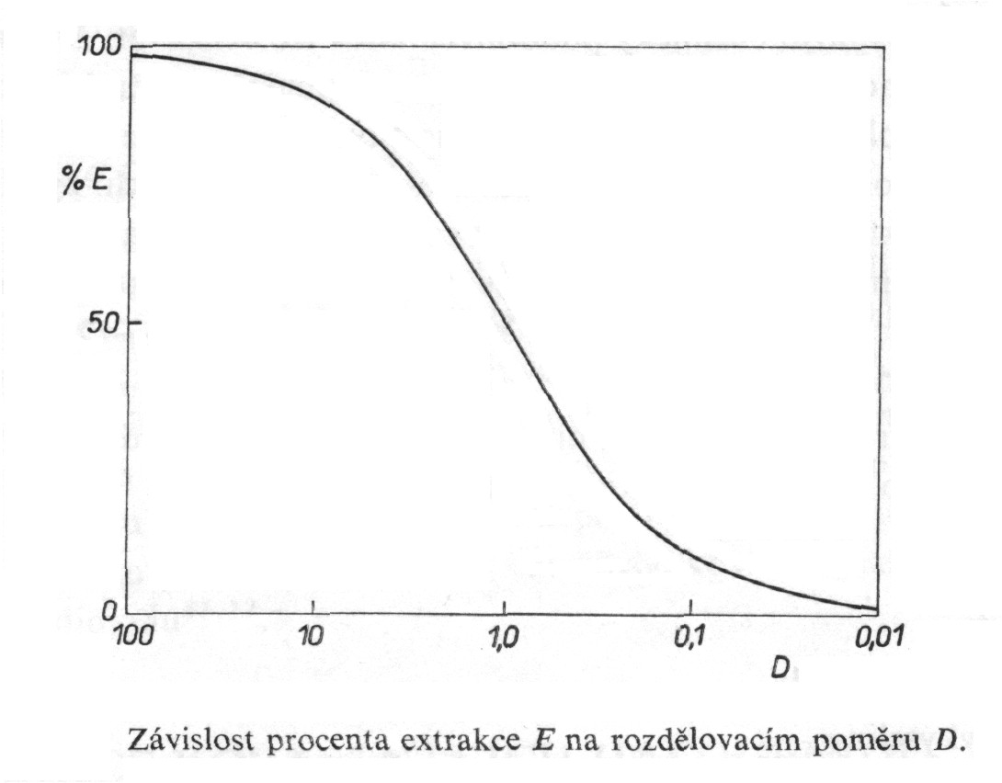
Obecné poznámky k extrakci:

- Extrahovat se budou látky málo rozpustné ve vodě, ale dobře rozpustné v organické fázi
- Je-li rozpustnost rozpuštěné a potenciálně extrahované látky v organické fázi malá (např. jde o kovové nebo ve vodné fázi hydratované ionty), pak je nutné zpravidla nahradit hydratační obal obalem jiným, hydrofobnějším.
- Pokud jsou i nadále částice, které chceme převést extrakcí do organické fáze, nabité, je nutné je převést do neutrální formy. Zpravidla se tak děje převedením do neutrálního komplexu (chelátu nebo iontového asociátu)
- I tak je důležité, aby extrahovaná částice měla pokud možno co nejvíce hydrofobní charakter, tj. aby alespoň některá její část měla do značné míry organický charakter.

Substechiometrická separace

Běžný typ kvantitativní separace prvku:
použití nadbytečného množství komplexotvorného činidla

Lze však užít (v aktivační analýze) pro kvantitativní stanovení prvků v malých množstvích i menšího - substechiometrického množství činidla ( tj. menšího než odpovídá stechiometrii separace) .

Aktivační analýza :
RADIOCHEMICKÁ PŘÍPRAVA RŮZNÝCH NUKLIDŮ,
NEJČASTĚJI REAKCÍ (n , γ)

- vzniká směs radionuklidů
- nutno je oddělit v radiochemicky čisté formě
- separace se zpravidla provádí po přidání neaktivního nosiče vybraného prvku (izotopické zředění)
- provede se separace tohoto vybraného prvku (nemusí být kvantitativní)
- pro celkovou aktivitu A radionuklidu, který vznikl při ozařování platí

$$A=a\frac{x}{m}$$

A – celková aktivita vzniklá při ozařování
- aktivita vyizolované části
x – váhové množství přidaného nosiče
m – hmotnost vyizolovaného nosiče

Pro ozařování standardu platí stejný vztah: $A_{s}=a_{s}{\frac{x_{s}}{m}}_{s}$

Aktivity stanovovaného prvku v analyzovaném prvku A a ve standardu A_{s} jsou přímo úměrné množstvím stanovovaného prvku:

$y=y_{s}\frac{A}{A_{s}}$

Lze zjednodušit, splníme-li dvě podmínky:

- k analyzovanému vzorku i ke standardu přidáme po ozáření a rozpuštění přesně stejná váhová množství neaktivního izotopického nosiče (x = x_{s})

- z roztoku analyzovaného vzorku a ze standardu vyizolujeme pro měření aktivity libovolná, avšak přesně stejná váhová množství stanovovaného prvku (m = m_{s}). Pak platí:

$$y=y_{s}\frac{a}{a_{s}}$$

Zde se využívá substechiometrického principu separace, nejčastěji extrakce.

izotopické zřeďování
(1932)

Stanovení prvku je založeno na sledování změny specifické aktivity, způsobené smíšením radioaktivního a neradioaktivního nuklidu stanovovaného prvku

- Přímé izotopické zřeďování
  - k neaktivnímu stanovovanému prvku (y), přidáme k němu známé množství radionuklidu (y_{s}) a z poklesu specifické aktivity lze vypočíst obsah stanovovaného prvku

- Obrácené izotopické zřeďování
  - stanovení obsahu izotopického (neradioaktivního) nosiče v roztoku radionuklidu příslušného prvku

$y=y_{s}\left(\frac{S_{s}}{S}−1\right)$

Specifická aktivita: aktivita vztažená na jednotku hmotnosti: $S=\frac{a}{m}$

Oddělíme-li z roztoku původní specifické aktivity S_{s} =a_{s}/m_{s} a z roztoku vzniklého izotopickým zředěním (S=a/m) vždy přesně stejná množství stanovovaného prvku (např. substechiometricky , m_{s}=m), pak pro jeho obsah (y) v analyzovaném vzorku platí

$y=y_{s}\left(\frac{a_{s}}{a}−1\right)$

Použití: analýza stop prvků

